**教师评级系统文档**

**1、项目的功能分析**

要求系统能够实现以下功能：

1. 要求学生能够对教师进行教学质量评估及对其留言
2. 要求学生能够查看自己的评价
3. 要求教师能够查看评价结果以及排名
4. 要求管理员能够对用户的基本信息进行修改以及权限的赋予和评价时段的 修改
5. 要求管理员能够对评价信息进行查询

* 本系统基于opencenter开发，以thinkPHP框架为基础，严格划分了数据层（M）,视图层（V）,控制层（C），使用MVC的目的是将M和V的实现代码分离，使开发效率更高，后期维护更容易。

模型（model）

获得数据 状态改变

变化通知

视图选择

控制器（controller）

视图（view）

用户动作

系统原理图

**2、项目的实现思路**

**2.1、功能需求分析用例图**



教师评价系统用例图

**2.2、系统功能图**



系统功能图

1. **数据库的设计**

**（1）主要实体E-R图如下：**



教师实体E-R图



学生实体E-R图



选课实体E-R图



授课实体E-R图



各实体之间关系E-R图

(2)数据库物理模型：

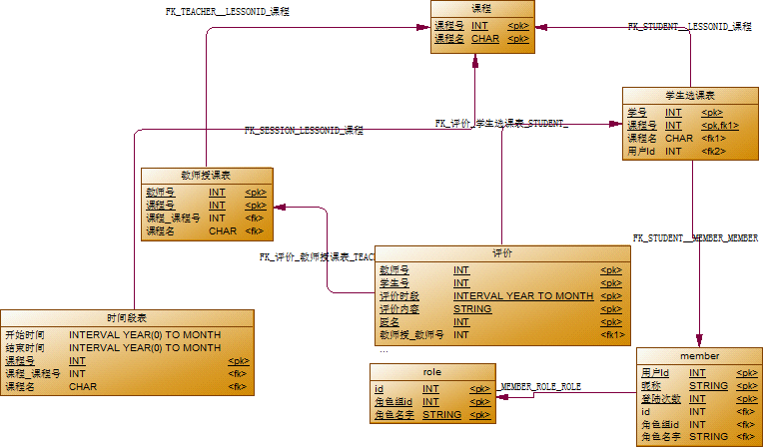

数据库物理模型

（3）数据库逻辑结构：

Appraise表

|  |  |  |  |  |
| --- | --- | --- | --- | --- |
| 列名 | 数据类型 | 可否为空 | 描述 | 备注 |
| id | int | Not null | id |  |
| studentId | int | Not null | 学生用户Id |  |
| teacherId | int | Not null | 教师用户Id |  |
| sessionId | int | Not null | 评价时段Id |  |
| point | float | Not null | 评价分数 |  |
| content | string | Not null | 评价内容 |  |
| anonymous | int | Not null | 匿名评价 | 0不匿名，1匿名 |
| createtime | int | Not null | 创建时间 |  |

lesson表

|  |  |  |  |  |
| --- | --- | --- | --- | --- |
| 列名 | 数据类型 | 可否为空 | 描述 | 备注 |
| id | int | Not null | id |  |
| title | string | Not null | 课程名称 |  |

Session表

|  |  |  |  |  |
| --- | --- | --- | --- | --- |
| 列名 | 数据类型 | 可否为空 | 描述 | 备注 |
| id | int | Not null | id |  |
| lessonId | int | Not null | 课程Id |  |
| sTime | int | Not null | 评价开始时间 |  |
| eTime | int | Not null | 评价结束时间 |  |

Student表

|  |  |  |  |  |
| --- | --- | --- | --- | --- |
| 列名 | 数据类型 | 可否为空 | 描述 | 备注 |
| id | int | Not null | id |  |
| uid | int | Not null | 学生用户Id |  |
| lessonId | int | Not null | 课程Id |  |

Teacher表

|  |  |  |  |  |
| --- | --- | --- | --- | --- |
| 列名 | 数据类型 | 可否为空 | 描述 | 备注 |
| id | int | Not null | id |  |
| uid | int | Not null | 学生用户Id |  |
| lessonId | int | Not null | 课程Id |  |

Member表

|  |  |  |  |  |
| --- | --- | --- | --- | --- |
| 列名 | 数据类型 | 可否为空 | 描述 | 备注 |
| uid | int | Not null | 用户Id |  |
| nickname | string | Not null | 昵称 |  |
| Reg_time | int | Not null | 注册时间 |  |
| Show_role | int | Not null | 个人主页显示角色 | 管理员为1，学生为2，老师为3 |

Role表

|  |  |  |  |  |
| --- | --- | --- | --- | --- |
| 列名 | 数据类型 | 可否为空 | 描述 | 备注 |
| id | int | Not null | id |  |
| Group_id | int | Not null | 角色组id |  |
| title | string | Not null | 中文标题 | 学生，教师，管理员 |
| Create_time | int | Not null | 创建时间 |  |

1. **功能的实现**

（1）教师评价系统登录页面：

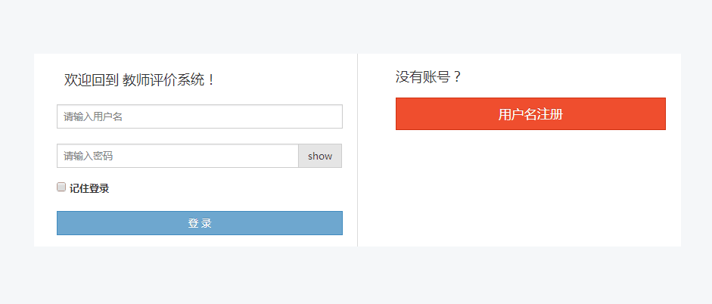

教师评价系统登录页面

（2）评价选择对象页面：学生用户单击“我要评价”进可以入评价对象的授课课程页面，单击教师姓名可以进入评价结果查询页面

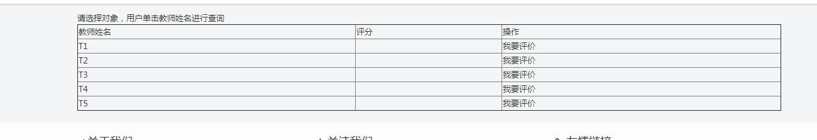

评价选择对象页面

1. 评价对象的授课课程页面：单击“Select”进入所对应的课程名的评价页面



评价对象的授课课程页面

（4）学生评价页面：

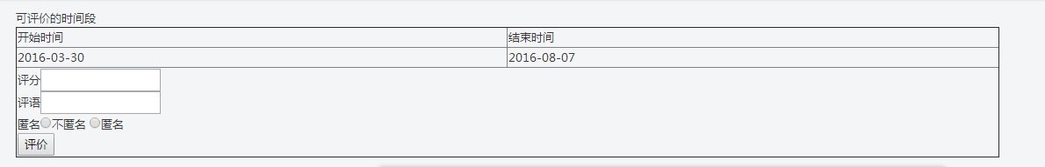

评价页面

（5）评价成功页面：



（6）查询评价页面：

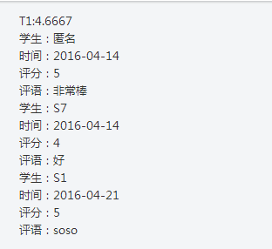

查询评价页面

（7）管理员用户基本信息管理页面：修改和查询用户基本信息

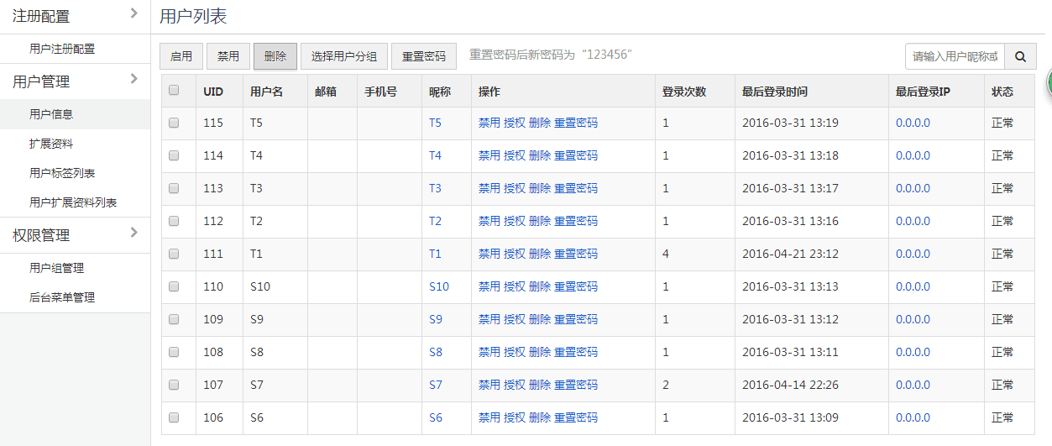

管理员用户基本信息管理页面

（8）管理员对用户身份的管理页面：

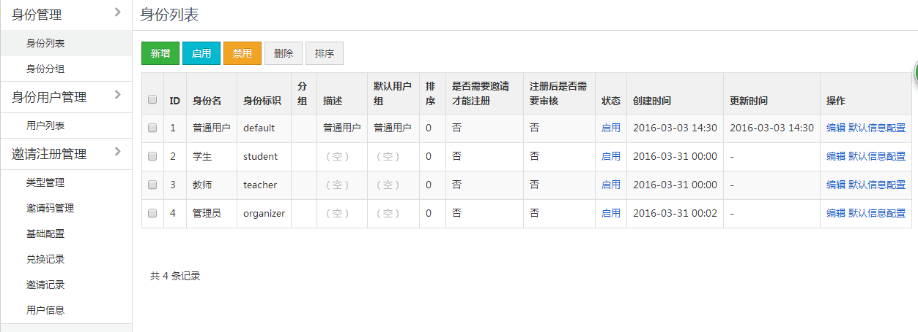

管理员对用户身份的管理页面

**5、小组总结：**

项目的开始不仅仅在于对项目的分析已经开发工具的选择，更重要的是前期两人的共同讨论与磨合，选择更适合的合作方式，定好工作内容的分配和时间安排，在开发工具的选择确定后，需要对开发工具的学习以及使用，再在这基础上进行开发，此次系统功能的实现并没有很完整，只实现了一些基础功能，界面的设计也相对的简单，这就需要后期的再次修改。一个项目的实现不仅仅是个人，更是团队的合作与分工，所以在未来项目的实现过程中更需要我们深刻的讨论与沟通，不能以一己之力来完成。

**6、结对图片：**

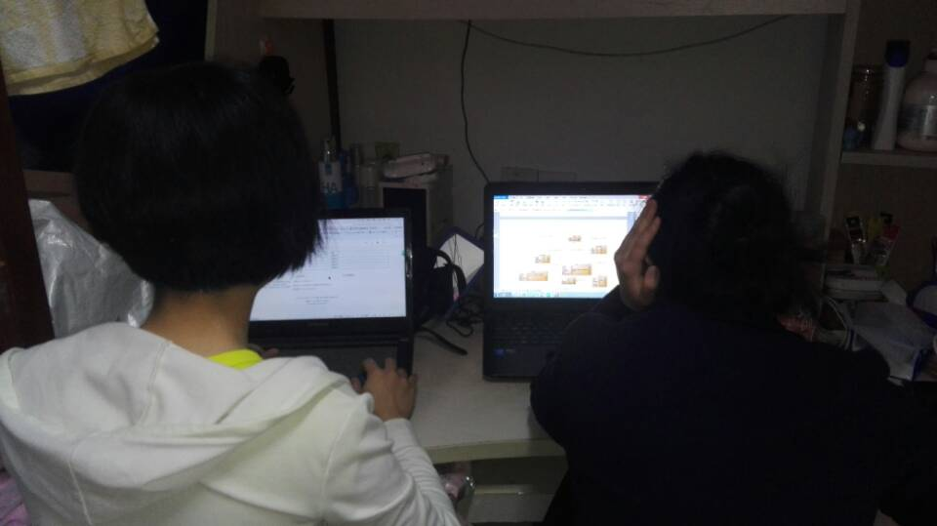

**7、结对成员**：陈宇婷（241392109）、陈文荔（241392106）